|  |
| --- |
| 滴滴小店 |
| ------规格说明书 |
| 组员：桑春铨 沈国肖 沈心友 沈玙帆 石玉龙 孙大洋 |

2016-10-10

目录

一、应用背景 3

二、用例模型 3

三、静态模型 4

1、类图 4

四、动态模型 5

1、活动图 5

2、状态图 6

五、数据流图 8

六、规格说明 9

Ⅰ、功能描述 9

Ⅱ、子功能的详细描述 9

1.登陆 9

2.定位 10

3.附近的商家 10

4.提交订单 10

5.响应订单 11

6.配送查询 11

7.浏览历史 11

8.收藏 11

9.钱包 11

10.后台管理 12

Ⅲ、原型 13

Ⅳ、非功能性需求及约束 17

性能需求 17

安全性需求 17

软件质量属性 17

其它需求： 17

约束： 17

硬件限制 18

其他应用接口 18

审计功能 18

高阶语言要求 18

# 一、应用背景

近几年来，伴随着互联网的高速发展以及手机应用的普及化和智能化，移动应用也越来越受到大家的欢迎，慢慢地，大家越来越习惯了网络消费，网上也出现了各种各样实用的软件，人们渐渐的不用出门也能买到自己所需要的商品了，但是淘宝、京东上购买的物品往往需要一天或者数天才能够运送到您的手里，饿了吗、美团虽然能够让人们足不出户就能够吃上一顿饱餐，但在最近几个月食品安全危机的背景下，又有多少人还会相信一顿光鲜亮丽的饭的背后的质量呢？因此，为了满足一部分顾客的需求，既可以在较短的时间内买到自己所需的新鲜食材和生活物品，又可以节约自己的出行时间，一款范围性服务的app迫在眉睫。

# 二、用例模型



# 三、静态模型

1、类图



# **四、动态模型**

## 1、活动图



## 2、状态图



# 五、数据流图



# **六、规格说明**

## **Ⅰ、功能描述**

客户通过在网络上下载滴滴小店APP，并通过注册和登陆来进入App的界面，进入界面后，客户可以使用App所提供的功能来实现自己的需求。顾客可以通过查看附近的商店，然后进入商店后，可以查看商品的种类及其商品的价格。

通过一系列的操作后，生成订单，订单生成后，由附近的商家向远处的商家一层层的推送，知道有商家接单为止。商家响应订单后可以准备必要的商品，之后便进入配送阶段。在配送阶段，客户可以和商家之间进行沟通，以及催单等操作。商家同时也和配送人员保持联系，以应对难以预料的突发情况。从而提升配送的效率。

客户还可以对自己喜欢的店铺进行收藏，对自己的浏览历史进行查询操作。App里的钱包功能还可以与银行卡进行绑定，从而实现快捷的支付功能，钱包里的余额可以与银行卡之间的账户余额进行相互的转账。

## Ⅱ、子功能的详细描述

### 1.登陆

客户可以通过下载滴滴小店的APP并且注册使用进入滴滴小店的界面，实现查看附近的商家、购买、查看订单等一系列的功能。

商家可以通过下载滴滴小店的App并且注册使用进入滴滴小店的界面，实现作为商家的功能。

### 2.定位

①客户可以通过开启自身的定位功能来查询自己的位置并且能够找到自己附近的的商家的店铺名称以及所售卖的商品的种类及价格。

②商家可以通过持续开启的定位功能向客户显示自己和客户之间的距离，并且能够及时获取到客户向附近商家发出的订单，在获取到客户的位置之后能够将商品快速的送达。

### 3.附近的商家

客户可以在开启定位的前提下通过查看附近的商家这一功能实现对自身所处的地理位置附近的商家进行查看，能够查看到附近商家的所有物品的种类及价格。

商家可以在开启定位的前提下查看周围商家的店铺中的商品的种类和价格，与自己店铺的商品进行比较，有利于商家发现潜在的商机并且能够提高自己商品的性价比进而提高竞争优势。

### 4.提交订单

客户可以通过提出自己想要购买的商品的名单形成一个订单，进而向周围所在的商家进行推送，距离由近及远的进行推送，直到一定的距离范围，查看是否有商家接单。

客户可以在主观认识下，唯一的商家可能不能够一次性的满足自己的订单的前提下，可以在分类的前提下将自己的订单进行分类推送，以此能够尽量的实现更快的响应。

### 5.响应订单

商家可以在收到客户发出的订单的情况，根据自己的情况来判断能否响应客户的该订单，若是客户所需要的商品与本店铺所出售的商品部分不符合时，可以忽略该客户的订单，若是客户所需要的商品与本店铺所出售的商品完全符合时，商家可以响应客户的订单，并着手准备商品的配送工作。

### 6.配送查询

客户可以在配送查询的功能下和商家实现交互，可以实时的查看商品的配送情况，商家可以督促配送人员的配送工作，使其能够更快的送达客户的那里，实现时间利用的最大化。

商家可以在客户的配送查询的功能下，实现与客户和配送人员之间的联系，尽可能提高配送的效率。

### 7.浏览历史

用户可以直接查找之前购买过商品或者有购买意向的店铺，方便进行再次购买。

### 8.收藏

用户可以收藏自己喜爱的店铺，方便进行再次购买

### 9.钱包

客户可以通过将钱包与银行卡的绑定来实现直接付款，不用转接到其他的付款页面，方便客户的使用。

商家可以通过将钱包与银行卡的绑定来实现现金的提取，简化了商家获取所出售物品所换得的资金的渠道，可以有效的提高商家得积极性。

### 10.后台管理

可以在商家响应客户的订单的时候计算商品的价格，在客户收货成功之后将资金自动转到商家的钱包中。

打印订单，并且计算从商家响应客户的订单开始到商家配送完成之后所花费的时间。

## Ⅲ、原型

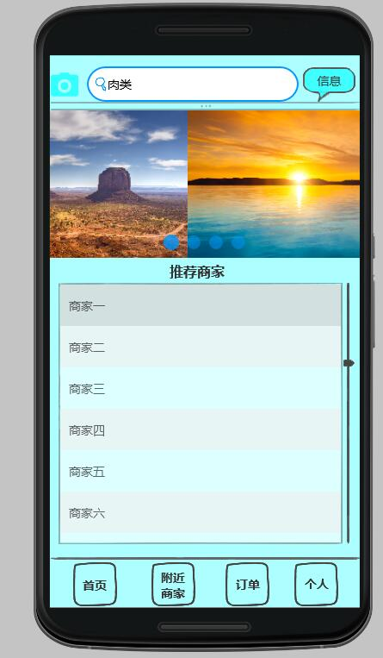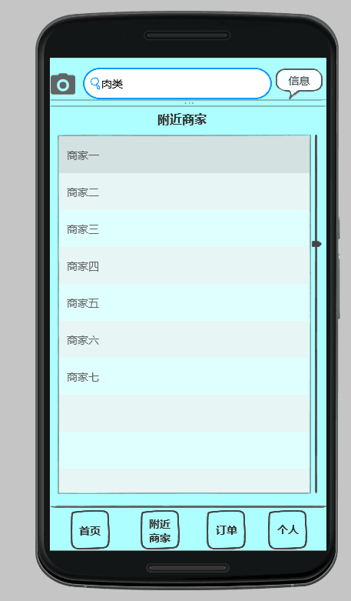

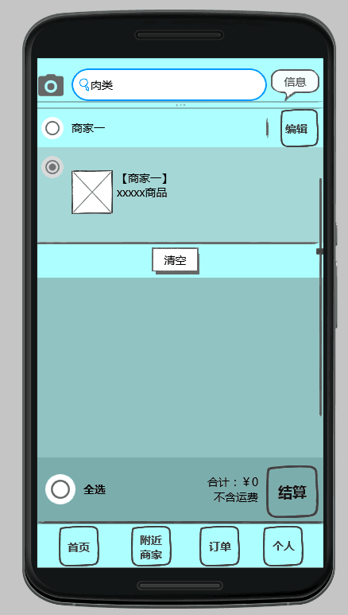

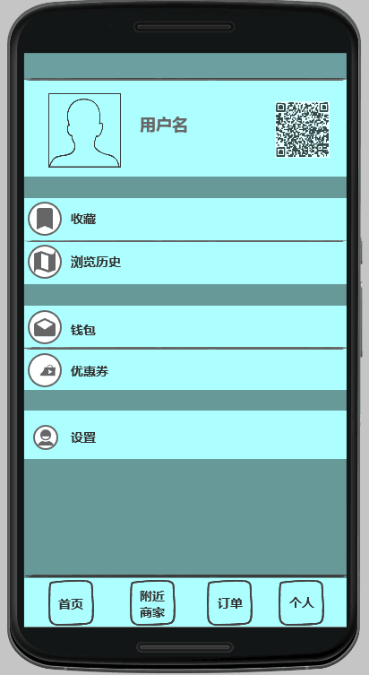

## Ⅳ、非功能性需求及约束

### 性能需求

PE-1：超过10个用户同时订单时响应时间不超过2s。

PE-2：能同时适应100个用户同时使用。

### 安全性需求

SE-1：不泄露用户的个人信息，订单信息。

SE-2：不泄露商家的个人信息，商品信息。

### 软件质量属性

可用性：当地时间早上8点到晚上10点间可用。

健壮性：如果在订单得到确认或取消之前用户和系统的连接中断，用户重启软件能恢复之前的订单信息。

可靠性：支持多人同时使用。

可维护性：由后台操作人员监视系统正常运行。

可移植性：可移植到Web端。

### 其它需求：

无

### 约束：

本软件将符合一切有关法律，包括：

1、 中华人民共和国著作权法（2001年修正）

2、 中华人民共和国著作权法实施条例（2002）

3、 中华人民共和国计算机软件保护条例（2001）

4、 作品自愿登记试行办法（1994）

5、 计算机软件著作权登记办法（2002）

6、 计算机软件著作权登记收费项目和标准（1992）

7、 著作权质押合同登记办法（1996）

8、 国家版权局公告（第 9 号）——指定计算机软件登记机构（2002）

9、 国家版权局公告（第 11 号）——指定著作权质押合同登记机构（2002）

10、 软件产品管理办法（2000）

11、 计算机信息系统集成资质等级评定条件（试行）（2000）

### **硬件限制**

CPU 处理速度 300MHZ 以上

### **其他应用接口**

可以支持一些 ACESS，Oracle，excel 等的数据库文件导入

### **审计功能**

提供所有有关的数据库操作，制表

### **高阶语言要求**

流行编程语言，C/C++/C#/Java等